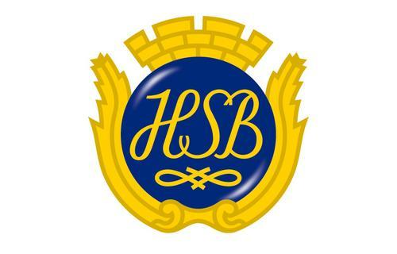

**RAPPORT FRÅN ÅRSSTÄMMAN**

Årsstämman genomfördes den 15 maj och 24 röstberättigade medlemmar var närvarande. Tre medlemmar hade lämnat fullmakt för annan medlem att rösta för dem. Detta är helt i enlighet med stadgarna som säger att **en** medlem kan företräda **en** annan medlem genom fullmakt. Sålunda kom röstlängden att bestå av totalt av 27 röster. Valberedningen föreslog en fortsatt 5-mannastyrelse med 2 suppleanter, vilket stämman röstade ja till. Vid val av ordförande för stämman röstade en medlem nej, övriga röstade ja. Vid val av ordförande för föreningen för ett år röstade en medlem nej, övriga röstade ja. Vid övriga personval röstade stämman enhälligt i enlighet med förslagen. Jesper Nordh tackade för sig efter 4 år i valberedningen, vi tackar Jesper för gott och väl genomfört engagemang.

**Efter stämmans val består styrelsen av**

Helena Ullman till och med ordinarie föreningsstämma 2025   
Susanne Brokop till och med ordinarie föreningsstämma 2026

Jari Markkanen till och med ordinarie föreningsstämma 2026

Daniel Torres till och med ordinarie föreningsstämma 2025   
Moa Mitchell HSB´s representant, utsedd av HSB

**Styrelsesuppleanter**Anna Lindén till och med ordinarie föreningsstämma 2026   
Jamil Khan till och med ordinarie föreningsstämma 2025

**Revisor 1 år intill stämman 2025**

Kristin Hyltegren

**Revisorssuppleant 1 år intill stämman 2025**

Per-Åke Malmquist

**Valberedning 1 år intill stämman 2025**

Katja Sandmark-Bredin

Annette Martinsson

Marisol Cespedes Sanchez

Styrelsen hade, till stämman, anmält frågan om övergång till ett föreningsgemensamt elavtal.

Fördelen för enskild medlem är att det blir en årlig besparing på ca 3000 kr/lägenhet, då det med gemensamt elavtal endast är föreningen som har ett nätabonnemang. Övergången innebär en engångsinvestering på ca 400 000 kr för föreningen.   
Inför stämman har styrelsen arrangerat en informationskväll den 7 maj, delat ut information i brevlådorna och även lagt ut information på hemsidan <https://www.hsb.se/skane/brf/jordabalken/> om vad gemensamt elavtal innebär. På stämman gjordes ännu en presentation.

Under § 24 föreslog sålunda styrelsen att föreningen ska övergå till ett gemensamt elavtal med IMD (individuell mätning och debitering) av förbrukning.

* **Stämman beslutade enhälligt att föreningens ska gå över till ett gemensamt elavtal.**

Arbetet med detta börjar direkt med stöd och hjälp från vår projektledare på HSB, vi kommer med löpande information. Tid för övergång blir sannolikt slutet 2024/början 2025.

Hälsn Styrelsen